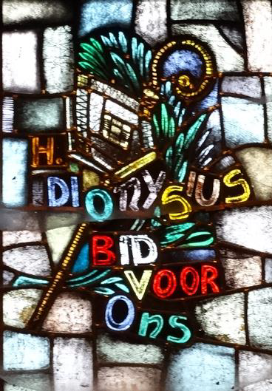
September 2021

Sint Dionysiuskerk Putte
Antwerpsestraat 35

Kanselbericht parochies De Bron en
Onze Lieve Vrouw in het Woud weekend 28 en 29 augustus 2021

Geachte parochianen,
Namens het pastoraal team en de parochiebesturen van de parochies De Bron en Onze Lieve Vrouw in het Woud wil ik u de volgende mededeling doen. Enkele maanden geleden heeft onze pastoor Frans Verheije vanwege gezondheidsklachten zijn werk moeten neerleggen. Wij hebben u daarover geïnformeerd. In de voorbije periode heeft pastoor Verheije met de bisschop van Breda en met zijn arts gesproken over zijn herstel en het hernemen van zijn werkzaamheden. Voor het goede herstel bleek het nodig om het takenpakket van pastoor Verheije aan te passen. In samenspraak van de bisschop met pastoor Verheije, diaken Keetelaar en de beide parochiebesturen is afgesproken dat pastoor Verheije met ingang van 1 september 2021 het pastoorschap van de parochie De Bron zal neerleggen. Het parochiebestuur van de parochie De Bron heeft begrip voor dit besluit. Het bestuur dankt pastoor Verheije voor zijn inzet en goede zorgen voor de parochie De Bron in de afgelopen jaren, en wenst hem van harte alle goeds. Pastoor Verheije blijft pastoor van de parochie Onze Lieve Vrouw in het Woud. Vanaf 1 september zal hij zijn werkzaamheden voor de parochie Onze Lieve Vrouw in het Woud hernemen. Een en ander vraagt om een aanpassing van de taakverdeling tussen pastoor Verheije en diaken Keetelaar. Pastoor Frans Verheije is vanaf 1 september voltijds pastoor van de parochie Onze Lieve Vrouw in het Woud. Diaken Ryan Keetelaar blijft diaken in de parochie Onze Lieve Vrouw in het Woud, maar zal in hoofdzaak werkzaam zijn in de parochie De Bron en in die parochie zorgdragen voor de dagelijkse pastorale leiding. De bisschop heeft oud-deken Peter de Rooij gevraagd om waarnemend pastoor te worden van de parochie De Bron. Deze heeft daarmee ingestemd. Mirella Broos, teamassistent voor onze beide parochies, blijft haar taken voor de beide parochies vervullen. Wij vertrouwen erop dat de nieuwe taakverdeling bij zal dragen aan het duurzaam herstel van pastoor Verheije, en dat ze de goede pastorale zorg in onze beide parochies zal waarborgen. Van harte hopen we dat u met uw inzet en uw gebed de voortgang van het pastoraat in onze parochies blijft steunen

Zaterdag 4 september
15 uur Doop van Fallon Otto bedienaar is diaken Keetelaar
17 uur Woord en communieviering, voorganger Diaken Keetelaar
Intentie: Jo van Beeck-van Bruggen
t.e.v. OLV van Altijddurende bijstand
2de collecte voor het Lilianefonds
Van alle kinderen met een handicap woont 80% in de armste delen van de wereld. Armoede is een der grootste veroorzakers van een handicap en omgekeerd leidt een beperking tot nog grotere armoede. De grootste beperking is echter het gebrek aan een eerlijke kans.
Ze worden belemmerd door hun handicap, maar ook door maatschappelijke uitsluiting en stigma’s.
Samen met de lokale organisaties in Afrika, Azië en Latijns-Amerika verbeterd het Lilianefonds de levenskwaliteit en toekomstkansen van deze kinderen.
Woensdag 8 september BERENDRECHT BEGANKENIS
10:30 Eucharistieviering in OSSENDRECHT voorgangers pastoor Verbeek en diaken Keetelaar

Zaterdag 11 september geen viering in deze kerk
Zaterdag 18 september
17 uur Woord en communieviering, voorganger diaken Keetelaar
Intentie: t.e.v. OLV van altijddurende bijstand
2de collecte is voor de Caritas voor noden dichtbij en ver af

Voor vragen of mededelingen kunt u op het secretariaat terecht
tel 0164-61 25 21 of locatiehoogerheide@kpnmail.nl.

Vergeet niet uw handen bij binnenkomst te ontsmetten en HOUD AFSTAND

U kunt deze tekst ook lezen op www.samenkerk.nl
- De Bron
- Parochieblad
- Dionysiusnieuws sept. 2021

